1 задача

Пусть скорость выходящего пара равна v. Тогда за промежуток времени из отверстия выйдет масса пара, равная  
http://bocharova.ucoz.ru/avatar/70/453.png  
http://bocharova.ucoz.ru/avatar/70/454.png  
  
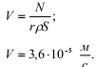  
За единицу времени из отверстия будет выходить масса пара, равная  
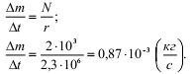  
Определим реактивную силу источника, используя второй закон Ньютона:  
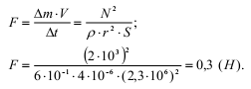

8 задача

http://bocharova.ucoz.ru/avatar/47/384.png  
Если на Луне будет производиться съемка с частотой nл, то будет отснято N кадров  
http://bocharova.ucoz.ru/avatar/47/385.png  
Когда события снимаются на Земле, то для того, чтобы эти кадры фильма не отличались от кадров на Луне, надо, чтобы время падения обломков моделей на Земле (другая высота h = Н/25, другое ускорение свободного падения gз) прошло такое же число кадров, как на Луне.  
http://bocharova.ucoz.ru/avatar/47/386.png  
Пусть съемки производятся с частотой nз, тогда будет отснято кадров  
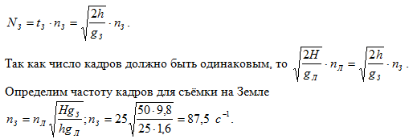

2 задача

В течение времени t1 лодка, контрабандист и груз движутся под действием силы F с ускорением  
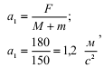  
В момент времени t1 лодка, контрабандист и груз имеют скорость v1, равную  
http://bocharova.ucoz.ru/avatar/70/459.png  
Далее груз сбрасывается с лодки. Т.к. скорость груза относительно лодки перпендикулярна скорости лодки, то скорость лодки не меняется, а ускорение изменяется и становится равным  
http://bocharova.ucoz.ru/avatar/70/460.png  
В момент времени t = 15 с лодка имеет скорость v = 20 м/с, равную  
http://bocharova.ucoz.ru/avatar/70/461.png  
Из записанных соотношений находим момент времени t1  
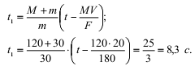  
Путь, который прошла лодка за это время, равен  
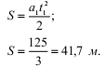

9 задача

http://bocharova.ucoz.ru/avatar/47/396.png  
При движении доски по столу скорость и кинетическая энергия уменьшаются, т.к. совершается работа против силы трения. Условием минимальной начальной скорости является следующее: в тот момент времени, когда левый край доски оказался на расстоянии L/2 от края стола, скорость доски стала равной нулю.  
По теореме о кинетической энергии:  
http://bocharova.ucoz.ru/avatar/47/397.png  
Определим силу трения. В этой задаче возможны два варианта:  
1) левый край доски движется в воздухе. В этом случае сила трения меняется и зависит от силы реакции опоры той части доски, которая находится на столе.   
http://bocharova.ucoz.ru/avatar/47/398.png  
2) доска полностью движется по столу. При этом сила трения постоянна и равна  
http://bocharova.ucoz.ru/avatar/47/399.png  
